教育部「研商國民中小學教科書銷售行為與因應措施會議」決議條文
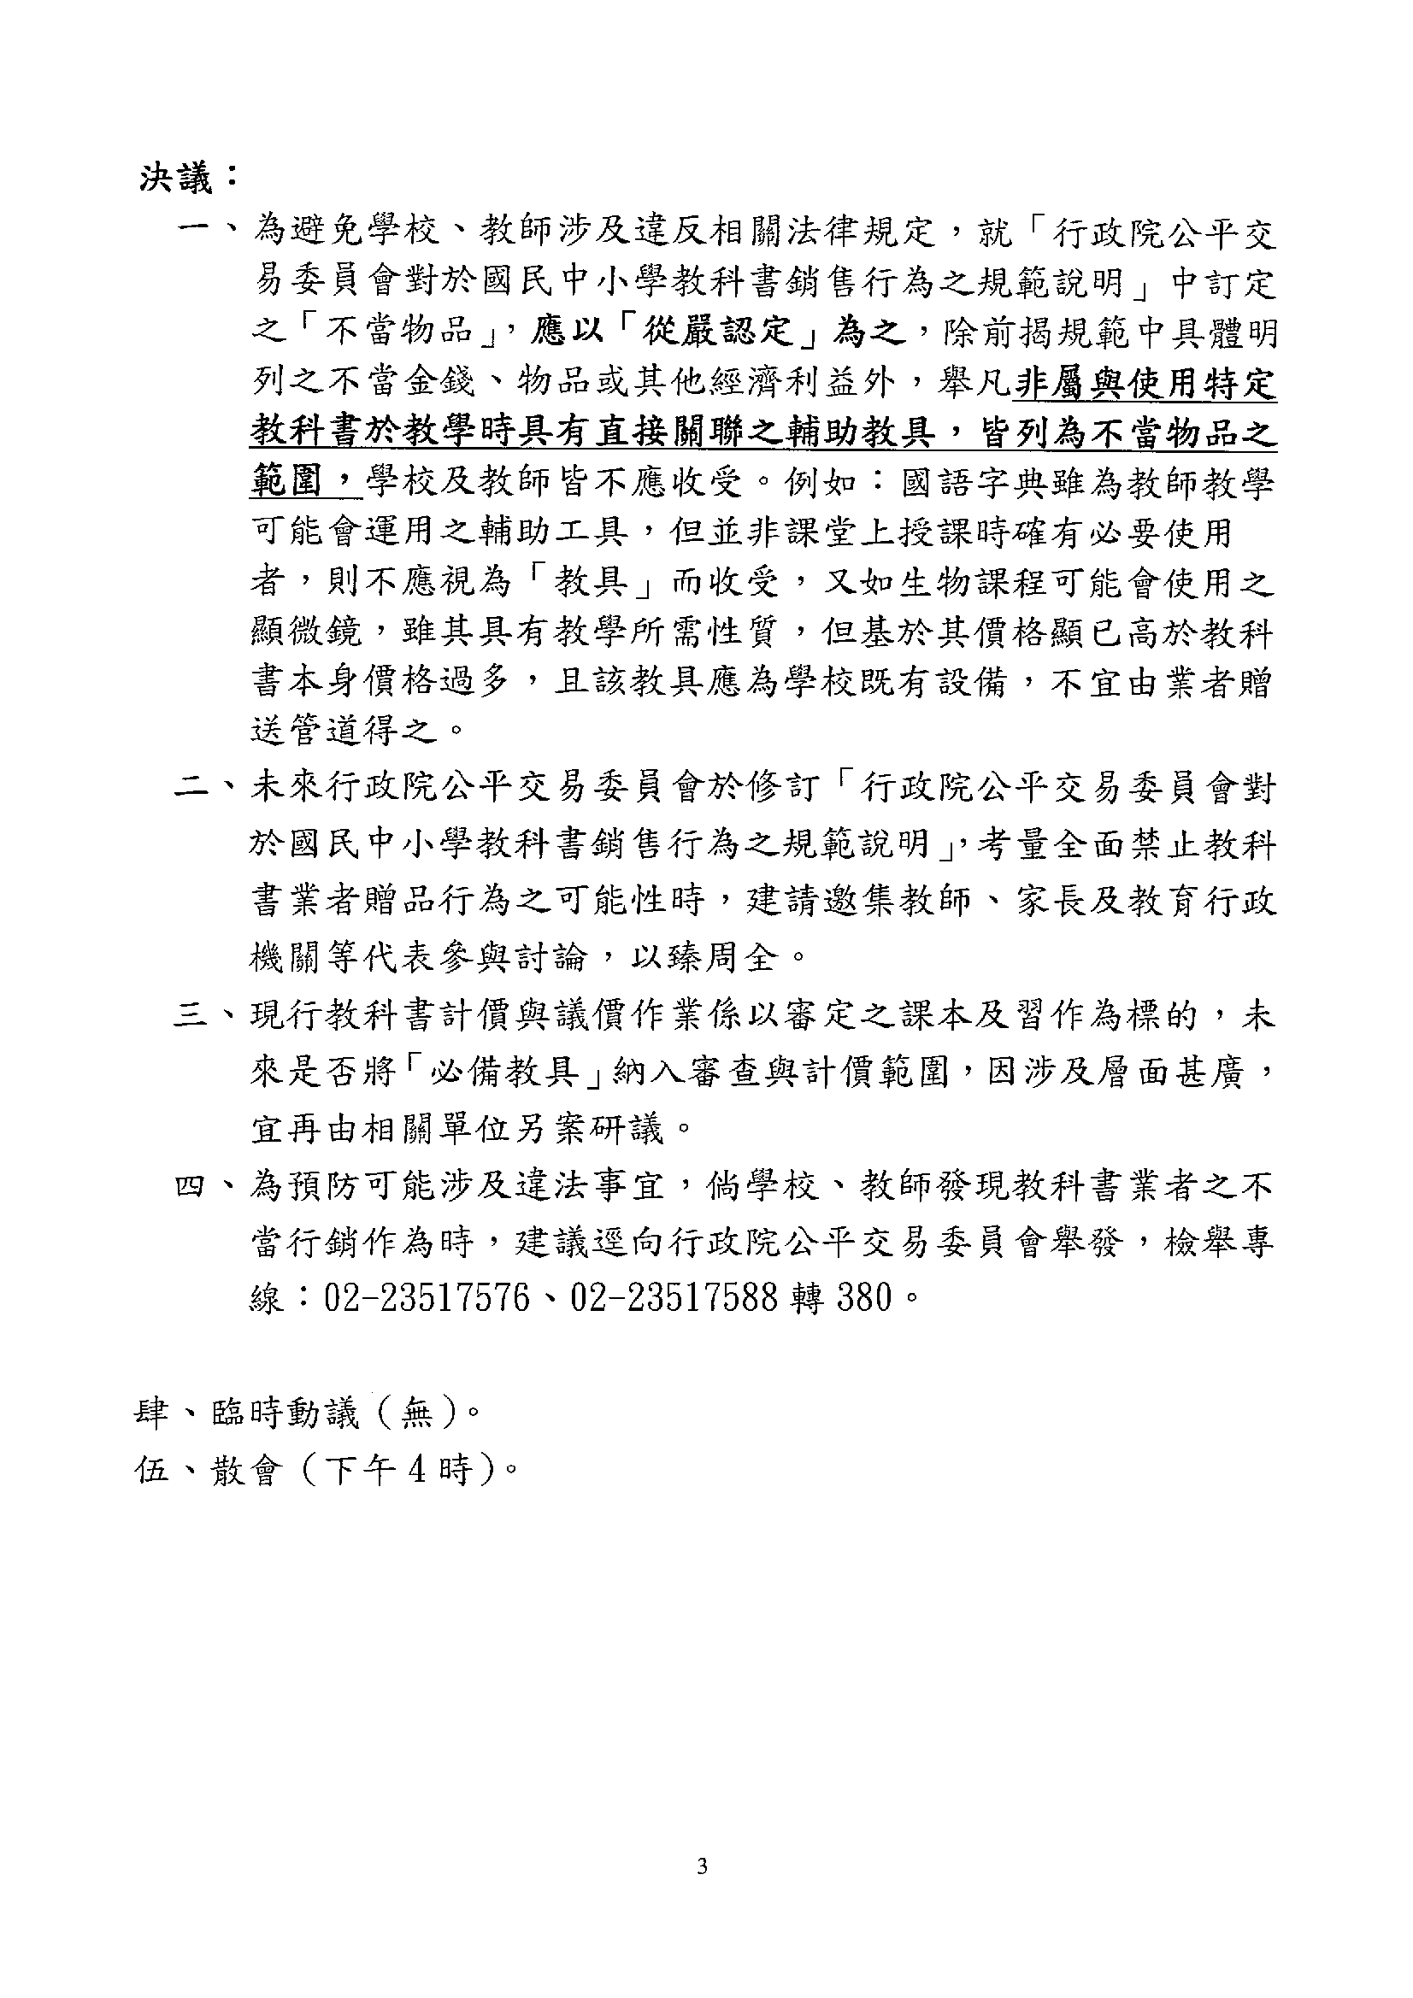
行政院公平交易委員會對於國民中小學教科書銷售行為之規範說明
